**REKREAČNÍ ZAŘÍZENÍ ARA MALÁ SKÁLA**

**ČARODĚJNICE**

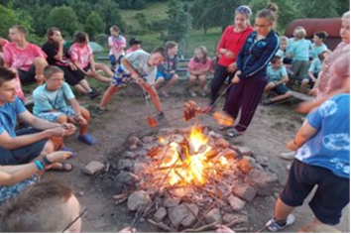**MASKY ČARODĚJNIC A ČARODĚJŮ BUDOU ODMĚNĚNY**

**Hraje: příležitostné DUO**

**Aleš Ressler - kytara, zpěv**

**Josef Uchytil - klávesy, akordeon**

**OBČERSTVENÍ ZAJIŠTĚNO**

**(TOČENÉ PIVO, LIMO, ŠPEKÁČKY, PANÁČKY…atd.)**

**PROGRAM: ČTVRTEK 30. 4.**

**17.00 hry pro děti, vyrábění čarodějnice**

**18.30 večer s kytArou pro děti**

**20.00 losování cen pro děti - 50% SLEVA TÁBOR v RZ ARA**

**- 50% SLEVA na zapůjčení RAFTU (Malá Skála – Dolánky)**

**- batůžek Top - ARMYSHOP**

**- další ceny věnuje Partners market Turnov**

**20.30 večer s kytArou**

**Poslední vlak: směr Turnov (Liberec) 23:08, směr Železný Brod (Semily) 23:46**

**NOCLEH se snídaní ČARODĚJNÁ CENA OD :**

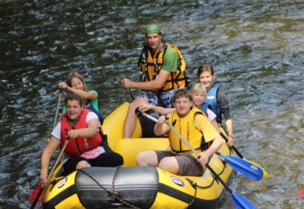**(dospělí 100,-; děti 50,-;přímotop 15,-/ osoba + rekr. poplatky INFO)**

**PÁTEK 1.5.**

**8.30 snídaně (pro tatínky česnečka)**

**10.00 RAFTING Malá Skála – Dolánky**

**- s INSTRUKTOREM (dospělí 120,-, děti 60,-)**

**- PŮJČOVNA (raft 600,-)**

**SPONZOŘI:**

 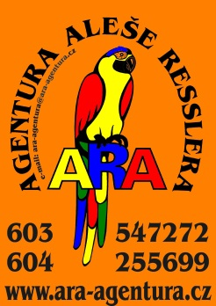 

**INFO: 603547272, 604 255 699,** [**iveta@ara-agentura.cz**](mailto:iveta@ara-agentura.cz)[**www.ara-agentura**](http://www.ara-agentura)**.cz**